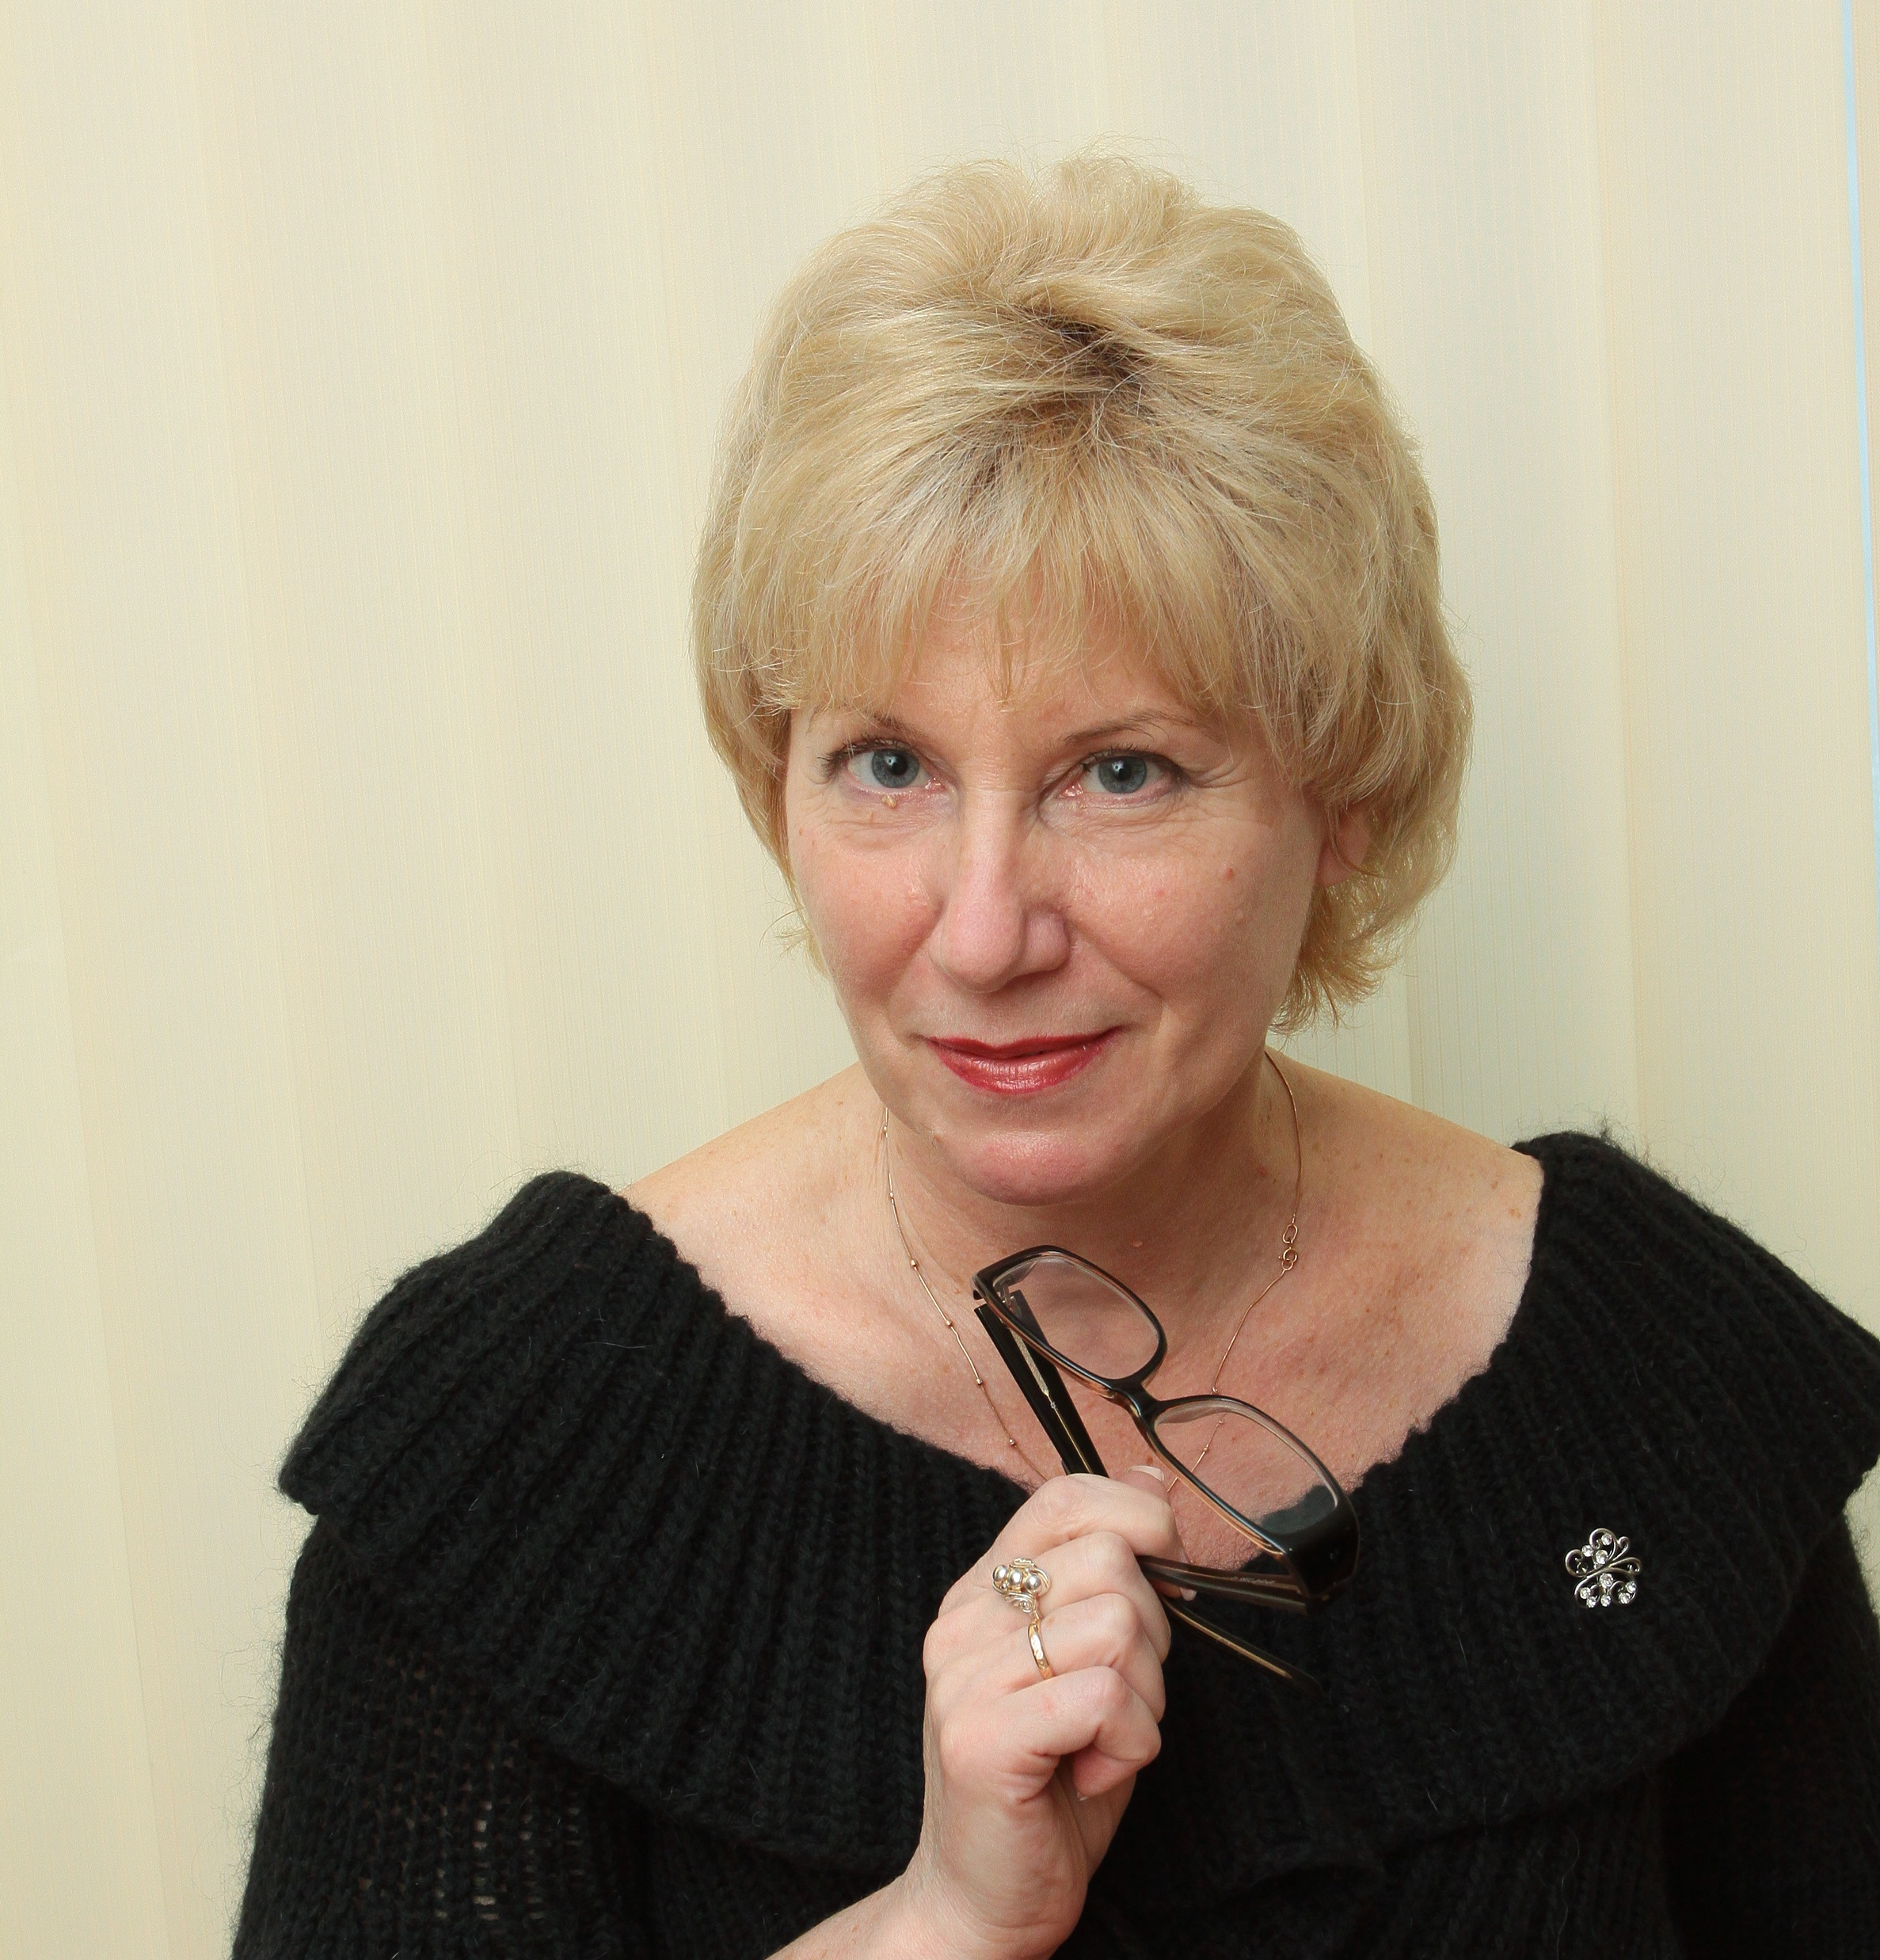Отчет Детской эстрадной студии «Ребята с нашего двора»
Руководитель Марина Евгеньевна Тюрина

Детской эстрадной студии «Ребята с нашего двора» 4 года. За это время ее участники стали лауреатами и дипломантами конкурсов различного уровня - от общешкольных до международных.
Наша цель – создание условий для раскрытия творческого потенциала детей. Поэтому в студии есть 2 направления – основное (концертное) и подготовительное – как в хоре младших классов, так и в ансамбле «Ребята с нашего двора».
Выявление одаренных детей – задача студии.
Принято считать, что эстрадное пение доступно любому, что достаточно взять в руки микрофон – и всё получится. Но это далеко не так: петь могут многие, но чувствовать и понимать природу эстрадного вокала - дано не каждому. Кроме таланта, необходимо трудолюбие и огромное желание петь. Это не мгновенное достижение результата. Порой, к успеху надо идти не один год. Поэтому из 82 участников студии солистами являются 7 человек.
Очень много желающих попасть в ансамбль «Ребята с нашего двора», набралось на целый хор. Возникла необходимость создания хора 5-7 классов.
Отрадно, что по нашей рекомендации некоторые учащиеся продолжили музыкальное образование в специализированных учебных заведениях: в Детской школе искусств №4 и на музыкально-эстрадном отделении Иркутского регионального педагогического колледжа; ряд учащихся начали обучаться игре на музыкальных инструментах (гитара, синтезатор, фортепиано) в различных кружках.
Мы гордимся своими успехами – за столь непродолжительное время существования студии мы стали обладателями дипломов престижных конкурсов.
На IV Региональном фестивале-конкурсе Детского и юношеского творчества «Юные дарования России» Мамонкин Артем и Сергеева Соня награждены дипломами II степени в номинации «Эстрадный дуэт», Туманов Сергей - диплом I степени в номинации «Эстрадный вокал, солист». Туманов Сергей был приглашен для участия в IV Международном фестивале-конкурсе «Парящий феникс» в г. Пекин, где завоевал диплом I степени и хрустальный кубок.
Месяц назад Артем Мамонкин стал дипломантом III степени VI Регионального конкурса «Юные дарования России» и в марте едет в Пекин на Международный конкурс «Парящий феникс», представлять иркутскую область и нашу школу.
Особенно приятно, когда наших ребят замечают и приглашают выступить на концертах и фестивалях с конкретным номером. Так, например, Сергей стал участником Городского праздника Музыки, посвященного Дню молодежи, на котором выступали лучшие эстрадные коллективы города и гости из Франции, а Артем выступил на празднования Юбилея детского дома №1 с песней «Будет!»; именно он представлял нашу школу в рамках Международного проекта «Мир глазами детей» в августе 2013 г. на Байкале, в котором свои таланты показывали дети из России, Китая и Японии.
Студийцы постоянно выступают на многих школьных мероприятиях. Сегодня они стали участниками совместного проекта с хореографическим ансамблем «Календула» «Мы будем вместе!».
Получать награды и призы, безусловно, приятно. Но за всем этим стоит большой труд и упорство , иногда - разочарование и слезы. Но это закаляет ребят, воспитывает в них ответственность и чувство коллективизма, потому что успех выступления зависит от каждого. Главное, что нас всех объединяет – «святая к музыке любовь». И мы надеемся, что станут явью слова великого педагога Ушинского: «Запоёт школа – запоет народ!»

